Активная артикуляционная гимнастика
с функциональной нагрузкой
Учитель-логопед Сорокина И.А.

Функциональная нагрузка выражается в четком выполнении всех заданий, с максимальной амплитудой движений органов артикуляции.

Упражнение 1. «Забор».  Цель: подготовить артикуляцию для свистящих звуков, активизировать губы.  Методические рекомендации: перед зеркалом просим ребенка максимально растянуть губы (улыбнуться), показать верхние и нижние зубы. Верхние зубы должны находиться напротив нижних. Необходимо проверить наличие расстояния между ними (1 мм). Следить, чтобы ребенок не морщил нос. Удержать под счет до 5. |  |  | 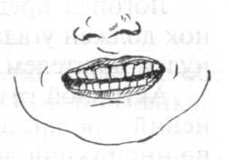  Рис. 1 «Забор».
Упражнение 2. «Окно».  Цель: уметь удерживать открытым рот с одновременным показом верхних и нижних зубов.  Методические рекомендации: из положения «Забор» медленно открывать рот. Зубы должны быть видны. Удержать под счет до 5. |  |  | 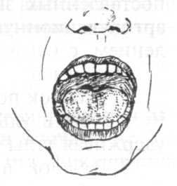  Рис. 2 «Окно».
Упражнение 3. «Мост».  Цель: выработать нижнее положение языка для подготовки к постановке свистящих звуков. Кончик языка упирается в нижние резцы.  Методические рекомендации: из положения «Забор» выполнить упражнение «Окно». Расположить язык за нижними резцами плоско. Удержать под счет до 5.  Это упражнение очень значимо. Если ребенок выполнит правильно и удержит эту позу перед зеркалом длительно, то это сигнал к тому, что свистящие звуки будут поставлены очень быстро. Если не получается, то нужно погладить язык шпателем, похлопать по нему  для расслабления мышц языка, пассивно шпателем удержать язык распластанным. В ряде случаев проводят логопедический массаж, направленный на ослабление гиперкинезов, активизацию или релаксацию мышечного тонуса органов артикуляции. |  |  | 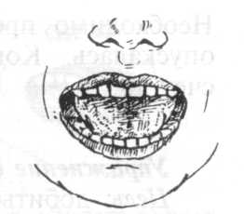  Рис. 3 «Мост».
Упражнение 4. «Парус».  Цель: подготовка верхнего подъема языка для звуков [р], [л].  Методические рекомендации: ребенок последовательно выполняет следующие упражнения: «Забор» — «Окно» — «Мост». Из положения «Мост» широкий язык поднимается к верхним резцам и упирается в альвеолы. Следить, чтобы язык не провисал, а был напряженным и широким, определялась подъязычная связка. Удержать под счет до 5. Язык поднят кверху. |  |  | 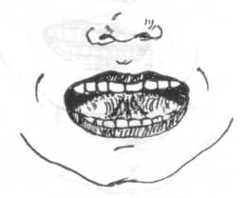  Рис. 4 «Парус».
Упражнение 5. «Трубочка».  Цель: выработать активность и подвижность губ.  Методические рекомендации: из положения «Забор» вытянуть губы вперед, плотно их сомкнуть, чтобы в центре не было дырочки. Круговая мышца собирается в морщинки.  Необходимо проверить, чтобы нижняя челюсть не опускалась. Контролировать рукой. Удержать под счет до 5. |  |  | 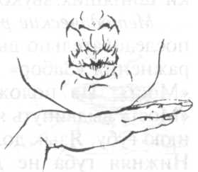  Рис. 5 «Трубочка».
Упражнение 6. Чередование: «Забор» — «Трубочка».  Цель: добиться ритмичного, точного переключения с одной артикуляции на другую.  Методические рекомендации: из положения «Забор» выполнить движение «Трубочка». Такие переключения выполнить 5—6 раз в разном темпе, определяемом логопедом. Начинать в медленном темпе. Рука под подбородком, чтобы контролировать неподвижность подбородка.  Рис. 6 «Забор – трубочка». |  |  | 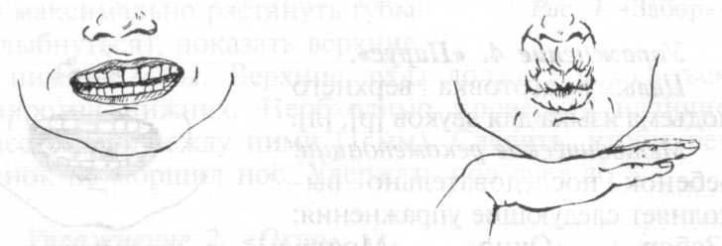
Упражнение 7. «Лопата».  Цель: выработать широкое и спокойное положение языка, что необходимо для подготовки шипящих звуков.  Методические рекомендации: последовательно выполнять упражнения «Забор» — «Окно» — «Мост». Из положения языка «Мост» выдвинуть язык на нижнюю губу. Язык должен быть спокойным и широким. Нижняя губа не должна подворачиваться, верхняя должна обнажать зубы. Удержать под счет до 5. Язык на губе. |  |  | 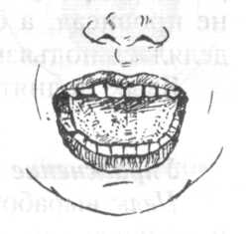  Рис. 7 «Лопата».
Упражнение 8. «Лопата копает».  Цель: подготовить артикуляцию для шипящих звуков. Выполнение артикуляции «Чашечка».  Методические рекомендации: выполнить последовательно следующие упражнения: «Забор» — «Окно» — «Мост» — «Лопата». Из положения «Лопата» поднять широкий кончик языка немного вверх. Верхние зубы должны быть видны. Следить, чтобы язык при подъеме не убирался в ротовую полость. Выполнить упражнение в медленном темпе 3—4 раза.  Кончик языка загибается вверх. |  |  | 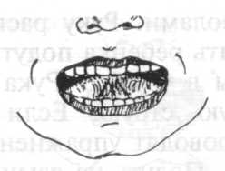  Рис. 8 «Лопата копает».
Упражнение 9. «Вкусное варенье».  Цель: сформировать: верхний подъем языка в форме «Чашечки», удерживание языка на верхней губе и выполнение облизывающего движения сверху вниз.  Методические рекомендации: из положения «Лопата копает»  широкий язык поднять к верхней губе и выполнить облизывающие движения сверху вниз 2—3 раза в медленном темпе.  Движения языка сверху вниз по верхней губе. |  |  | 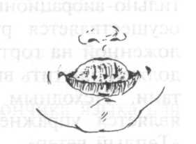  Рис. 9 «Вкусное варенье».
Упражнение 10-а. «Теплый ветер».  Цель: вызывание шипящих звуков по подражанию.  Методические рекомендации: из положения «Вкусное варенье» убрать язык за верхние зубы и образовать щель с альвеолами. Руку расположить у подбородка и попросить ребенка подуть на широкий язык. Растянуть губы в улыбке. Рука должна ощутить теплую воздушную струю. Если упражнение не получается, то проводят упражнения №18, №20. Подуть на язык.  Кистью ощутить теплую струю воздуха. |  |  | 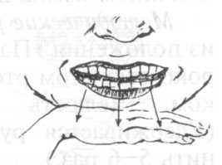  Рис. 10-а «Теплый ветер».
Упражнение 10-б. «Жук».  Цель: вызывание звука [ж] по подражанию.  Методические рекомендации: при выполнении упражнения «Теплый ветер» просят ребенка «включить» свой голос. Тактильно-вибрационный контроль осуществляется рукой, расположенной на гортани. Ребенок должен ощутить вибрацию гортани. Исходным положением является упражнение № 10-а «Теплый ветер».  Кисть на гортани ощущает вибрацию голосовых связок. |  |  | 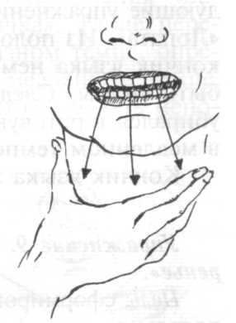  Рис. 10-б «Жук».
Упражнение 11. «Цокает лошадка».  Цель: выработать тонкие дифференцированные движения кончиком языка для звука [р].  Методические рекомендации: из положения «Парус» при широко открытом рте цокать языком. Челюсть неподвижна. (Удерживается рукой. Выполнить 5-6 раз.)  Язык за верхними зубами. Рука держит подбородок, чтобы он не двигался во время щелканья. |  |  | 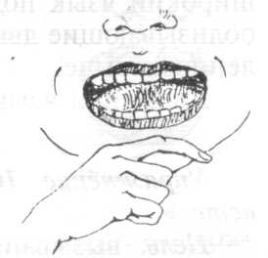  Рис. 11 «Цокает лошадка».
Упражнение 12. «Молоток».  Цель: подготовка артикуляции для звука [р] и вибрации кончика языка.  Методические рекомендации: из положения «Парус» стучать языком и произносить звук [д]. Следить, чтобы кончик языка не опускался и не выглядывал изо рта. Примечание: если исправляется горловой звук, то произносится звук [т]. Следить, чтобы не было назального оттенка, не напрягался голос и не поднималась нижняя челюсть. Постучать со звуком [д, т] 5—6 раз.  Кончик языка стучит вверху по альвеолам со звуком [д] или [т]. |  |  | 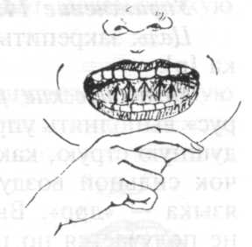  Рис.12 «Молоток».

Упражнение 13. «Дятел».
Цель: формировать вибрацию кончика языка для звука [р].

Методические рекомендации: из положения «Парус» и «Молоток» произносить звук [д] в ускоренном темпе. Серии ударов языком по альвеолам напоминают стук дятла: «Д — ддд», «Д — ддд» (один удар и несколько ударов в быстром темпе). Выполняется 3— 5 таких серий

Упражнение 14. «Пулемет».
Цель: закрепить вибрацию кончика языка для звука [р].
Методические рекомендации: из положения «Парус» выполнять упражнение «Дятел» и добавлять воздушную струю, как толчок воздуха: «Д — ддд» + толчок сильной воздушной струи. Возникает вибрация языка — «дрр». Выполнить интенсивно 5 раз. Если не получается по подражанию, то добавляют упражнение №20.
Язык вверху стучит по альвеолам со звуками «Д — ДДД». После произнесения «Д — ддд» — сильно подуть на язык.

Рис. 14 «Пулемет».
Упражнение 15-а. «Холодный ветер».  Цель: закрепить нижнее положение языка для свистящих звуков и выработать направленную воздушную струю по средней линии языка. Вызывание звука [с] по подражанию.  Методические рекомендации: из положения «Мост» вернуться к упражнению «Забор» иподуть на язык. Рука должна ощущать холодную струю воздуха. Выполнять 3—4 раза. Если по подражанию не получается, то применяют механическую помощь для вызывания звука [с]. Подуть на язык.  Кисть под подбородком. Ощутить холодную струю воздуха. |  |  | 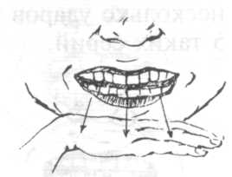  Рис. 15 – а «Холодный ветер».
Упражнение 15-б. «Комар».  Цель: вызывание звука [з] по подражанию.  Методические рекомендации: при выполнении упражнения «Холодный ветер» просят ребенка «включить» свой голос. Тактильно-вибрационный контроль осуществляется рукой ребенка, расположенной на гортани. Ребенок должен ощутить вибрацию гортани. Исходным положением является упражнение № 15-а «Холодный ветер».  Кисть на гортани ощущает вибрацию голосовых связок. |  |  | 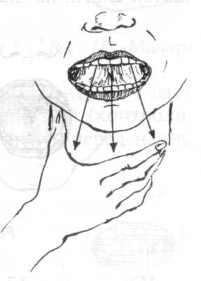  Рис. 15-б «Комар».

Упражнение 16-а. «Пароход». 1-й вариант:
Цель: подготовка артикуляции для звука [л].
Методические рекомендации: из положения «Мост» выполнить упражнение «Лопата». Закусить кончик языка (зубы должны быть видны) и длительно произносить звук [ы] 2—3 секунды. Кончик языка прикушен верхними и нижними резцами.

Упражнение 16-б. «Пароход». 2-й вариант: Методические рекомендации: из положения упражнения «Окно» произносить длительный звук [а] и неоднократно прижимать кончик языка к середине верхней губы (упражнение «Вкусное варенье»). Слышатся слоги: ла—ла—ла. Повторить 5 раз. | Рис. 16-б «Пароход».

Упражнение 17. «Пароход гудит».
Цель: вызвать звук [л] смешанным способом.
Методические рекомендации: выполнять упражнение «Пароход». Попросить ребенка открыть рот и произнести звук [а]. Слышится слог «ла». Повторить 3—4 раза.
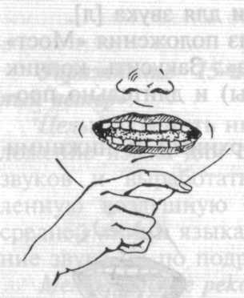
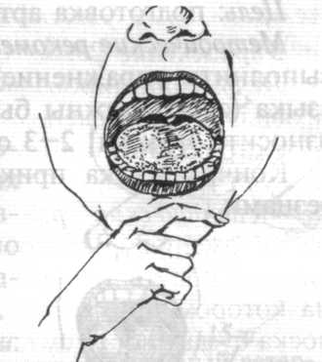

Упражнение 18. «Маляр».  Цель: растянуть подъязычную связку для звуков [р], [л], а для произнесения шипящих звуков найти место образования щели языка в форме чашечки у твердого нёба.  Методические рекомендации: из положения «Парус» продвигать  язык по нёбу в передне-заднем направлении 3-4 раза. Челюсть должна оставаться неподвижной (контролируется рукой). Язык движется по нёбу вперед-назад. |  | 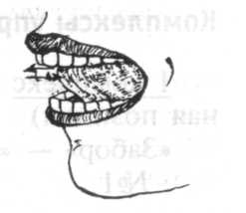  Рис. 18 «Маляр».
Упражнение 19. «Качели».  Цель: дифференцировать нижнее и верхнее положение языка, что необходимо для дифференциации свистящих и шипящих звуков.  Методические рекомендации: из положения «Парус» перейти к упражнению «Мост». Чередовать 5—6 раз в темпе, заданном логопедом. |  | 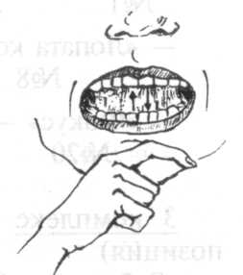
Упражнение 20. «Фокус».  Цель: сформировать сильную правильно направленную воздушную струю для шипящих звуков и звука [р].  Методические рекомендации: из положения «Вкусное варенье» сильно подуть на кончик носа, на котором приклеена узкая по-  лоска бумаги (3 х 1 см) и сдуть ее. Выполнить 2—3 раза. Язык на верхней губе, дуть на кончик носа.  Эти упражнения являются базовыми, из которых в дальнейшем будут складываться комплексы для коррекции конкретных звуков. |  | 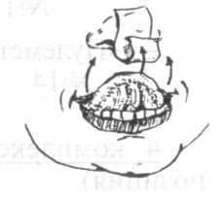  Рис.20 «Фокус».

